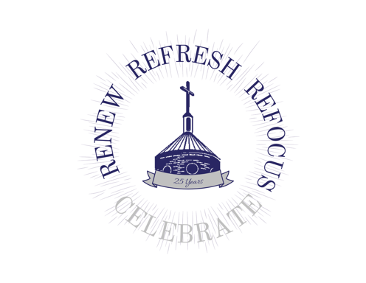
12 de Abril, 2021

Queridos hermanos en Cristo,
Continuando con la alegría de la Pascua, estoy muy feliz de compartir con ustedes una gran noticia. El 29 de Septiembre, es la Fiesta de San Miguel Arcángel, y además este año estaremos celebrando el 25 aniversario de la dedicación del edificio de nuestra Iglesia, y tenemos muchos proyectos que compartir con ustedes. El tema que elegimos lo dice todo: "¡Renovar, Refrescar, Reenfocar y Celebrar!". Estaremos así celebrando nuestro Aniversario durante todo el año con eventos especiales y nuevas oportunidades para que nosotros, como parroquia, crezcamos como comunidad, volvamos a comprometernos y salgamos de esta pandemia más vibrantes que nunca.

RENOVAR, REFRESCAR, REENFOCAR
Un factor importante en este año de Aniversario, será un programa de mejoras en nuestras instalaciones, con la finalidad de remodelar y mejorar nuestros edificios y así poder servir mejor a la misión de nuestra Parroquia, reflejando nuestra comunidad de una forma vibrante y fiel.
Gracias a su generosidad y la gran labor administrativa de la Parroquia, la base de estos proyectos ya está planificada y financiada. Nuestro enfoque holístico para la renovación del campus, modificando nuestras instalaciones y optimizando el uso de nuestros espacios, le permitirán a la Parroquia San Miguel Arcángel reenfocar sus ministerios para poder servir mejor a nuestra comunidad en los años venideros. Hemos puesto especial énfasis en mejorar lo Sacramental, expandir los programas de Formación en la Fe, seguir apoyando a las Caridades Católicas, y crear espacios de reuniones atractivos para todos los ministerios de la parroquia. En los próximos 6 a 24 meses, disfrutará de estas mejoras en las siguientes áreas:
- Pintar, tapizar y renovar el interior de la Iglesia y los baños;
- Reconstrucción del Centro de Conferencias para convertirlo en un hogar apropiado para la Formación en la Fe, así como modernizar la Galería como un hermoso espacio para eventos y reuniones;
- Renovar / reconfigurar la planta baja del Trinity Center en un espacio luminoso, acogedor y accesible para discapacitados para reuniones ministeriales;
- Repavimentación del estacionamiento;
- Mejoras en los jardines; y más.

Además, ya estamos trabajando para obtener una actualización en el sistema de seguridad, expandir el patio de la escuela y reparar las puertas de entrada de la Iglesia y del Centro Parroquial. Estamos planificando todos estos proyectos, de forma muy cuidadosa, con la finalidad de que a medida que avanzamos, logremos minimizar la interrupción de las actividades parroquiales; estaremos activamente comunicándoles los detalles más importantes, para mantenerlos informados y conscientes del impacto de la construcción.
A medida que avanzamos con los proyectos anteriores, estamos estudiando oportunidades para que los feligreses puedan ayudar a mejorar o acelerar el trabajo planificado. Hay oportunidades para ir más allá y embellecer nuestro campus, especialmente en el Santuario de la Iglesia y el Centro de Conferencias. Hemos solicitado presupuestos formales del costo de estas mejoras y les compartiremos más información al respecto, a medida que estén disponible.

CELEBRAR
Tendremos tres eventos principales para celebrar nuestro Aniversario:
- Misa de la Escuela: Miércoles 29 de Septiembre a las 8:30 am
- Festival Parroquial: Sábado 2 de Octubre (¡Les daremos más información pronto!)
- Misa de Aniversario con el Obispo Zarama (bilingüe): Domingo 3 de Octubre a las 10:30am
A medida que vayamos planificando y avanzando en estos eventos, estaremos tomando en cuenta las condiciones actuales que tenemos relacionadas con la pandemia, y nos adaptaremos a cualquier cambio que se tenga que hacer para cumplir con los requerimientos. Los invitamos a visitar nuestra página www.stmichaelcary.org/25Anniversary durante los próximos meses para obtener información más reciente sobre estas celebraciones y otros eventos especiales.

¡ESTAS INVITADO!
Queremos que ustedes comprendan la importancia de los beneficios que estos proyectos traerán. Nuestra mayor motivación es el poder servirles a ustedes, nuestra comunidad, y lo estamos logrado gracias a ustedes. Muchos de nuestros proyectos para el próximo año están basados en las prioridades identificadas por ustedes durante nuestro proceso de planificación estratégica, y agradecemos su participación, aportes y contribuciones continuas. Después de esta carta, enviaremos otras comunicaciones con más detalles sobre cada fase de este proceso. También organizaremos sesiones informativas para los feligreses interesados en obtener más detalles. Por último, los invitamos a estar en contacto con nosotros si tienen algunas dudas, ideas, o comunicarnos si desea colaborar o ayudarnos, puede hacerlo a través del email renew@stmcary.org

Estos han sido tiempos desafiantes para todos nosotros, individualmente y como parroquia. Con este aniversario, Dios nos está bendiciendo con la oportunidad de unirnos, celebrar sus Dones y volver a comprometernos como una comunidad de Fe. Mientras nos preparamos para celebrar 25 años juntos en High House Road, lo invitamos a "¡Renovar, Refrescar, Reenfocar - y Celebrar!" con nosotros, así como esperamos seguir adelante y celebrar otros 25 años.

Que Dios los bendiga,
Padre Michael J. Burbeck
Párroco

